Байкальский белый хариус
Thymallus arcticus baicalensis infrasubspecies brevipinnis
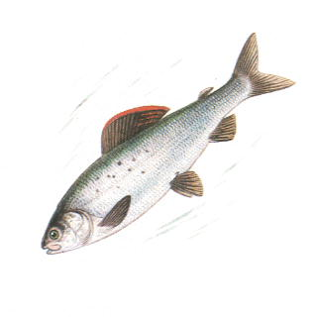
Отряд Лососеобразные - Salmoniformes
Семейство Хариусовые - Thymallidae
СТАТУС. Малочисленные виды (II категория)
Ареал обитания
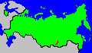
Одна из форм байкальского хариуса, резко сокращающая свою численность.
Распространение. Озеро Байкал (преимущественно восточное побережье) и впадающие в него реки (1 - 3).
Численность. Не изучена. В уловах обычно учитывается вместе с черным байкальским хариусом. В 20-е гг. ежегодный вылов хариусов в Байкале достигал 100 - 140 т (2). В последние годы промысел носит в значительной мере бесконтрольный, любительский характер.
Экология. Озерно-речная рыба. Достигает длины 48 см и массы 1 - 2 кг. Самцы в среднем крупнее самок. В Байкале хариус встречается в прибрежной зоне на глубине до 25 - 30 м (3). Половозрелым становится в возрасте 6 - 7 лет. Размножается в реках, главным образом в Селенге и ее притоках - Джиде, Хилоке, Чикое (3) . Нерестовая миграция начинается в первой половине августа и продолжается всю зиму. Отмечен и весенний ход хариуса в реки (3). Хариус поднимается вверх на сотни километров. Нерест проходит на галечно-песчаных отмелях и перекатах с конца апреля до середины мая при температуре воды от 7,5 до 14,6 град.С. Производители имеют яркий брачный наряд, особенно самцы: тело темно-серое с металлическим оттенком, над брюшными плавниками и за анальным плавником медно-красные пятна; такие же пятна на спинном плавнике, а вдоль его верхнего края тянется темно-красная кайма. Икра развивается около 17 суток.
Плодовитость - от 5, 5 до 28, 4 тыс. икринок, в среднем около 12 тыс. После нереста часть рыб погибает, а основная масса скатывается в Байкал, где интенсивно откармливается. Питается гаммаридами, личинками ручейников, моллюсками, летающими насекомыми, а также мелкой рыбой. Белый хариус растет быстрее черного, крупнее его и в большей степени хищник (1 - 3) .Продолжительность жизни, видимо, не превышает 10 - 12 лет (3).
Лимитирующие факторы. Интенсивный лов в нерестовых реках, загрязнение водоемов, ухудшение условий размножения.
Меры охраны. Установить полный запрет на вылов белого хариуса, уделив особое внимание охране и мелиорации нерестилищ. Развернуть работы по его искусственному разведению.
Список литературы
1. Световидов, 1931;
2. Световидов, 1936;
3. Тугарина, 1981.

